ACTIVIDADES DE MORFOLOGÍA

Actividad 1. Observa este fragmento de la Constitución de Venezuela e indica qué supone el uso de ambos géneros gramaticales en lugar del masculino genérico:
“Sólo los venezolanos y venezolanas por nacimiento y sin otra nacionalidad podrán ejercer los cargos de Presidente o Presidenta de la República, Vicepresidente Ejecutivo o Vicepresidenta Ejecutiva, Presidente o Presidenta y Vicepresidentes o Vicepresidentas de la Asamblea Nacional, magistrados o magistradas del Tribunal Supremo de Justicia, Presidente o Presidenta del Consejo Nacional Electoral, Procurador o Procuradora General de la República, Contralor o Contralora General de la República, Fiscal General de la República, Defensor o Defensora del Pueblo, Ministros o Ministras de los despachos relacionados con la seguridad de la Nación, finanzas, energía y minas, educación; Gobernadores o Gobernadoras y Alcaldes o Alcaldesas de los Estados y Municipios fronterizos y de aquellos contemplados en la Ley Orgánica de la Fuerza Armada Nacional” [art. 41].

Actividad 2. ¿Cuándo el género deja de ser una cuestión puramente gramatical? Observa las siguientes imágenes y reflexiona sobre ello. Te proponemos el siguiente ejemplo para que te sirva como modelo:
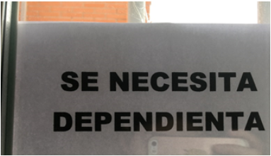

Se trata de un letrero colocado en un comercio de moda en el madrileño barrio de Vicálvaro. La fotografía fue tomada en el mes de enero del año 2020. ¿Ves dónde reside el problema? La persona que ha realizado el texto asume que la persona que desempeña el oficio de atender a los clientes tiene que ser necesariamente una mujer.

Ahora, es tu turno.
